气垫导轨上滑块的运动

实验目的 | 1.掌握如何使用气垫导轨和光电计数器  2.学习用气垫导轨测量重力加速度  3.观察简谐振动，测定简谐振动的周期  4.研究弹簧振子振动周期与质量的关系
实验仪器 | 本实验所用仪器为北京青锋仪器厂的L-QG-T-2000/5.8型气轨，主要由导轨、滑块、气源、光电门以及数字计时计数测速仪（数字毫秒计）等组成。图2-2为导轨和气源的示意图。  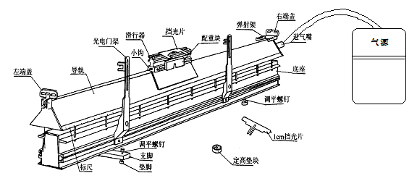  图1 气垫导轨与气泵  1. 导轨  如图1，导轨是用三角形铝合金材料制成。可以调整其平直度，常把它用螺丝固定在工字钢上，两侧面非常平整，并且均匀分布着许多很小的气孔。导轨一端封闭，上面装有定滑轮，另一端有进气嘴，通过皮管与气源相连。当压缩空气进入导轨后，从小气孔喷出，在导轨和滑块之间形成空气层，导轨和滑块两端都装有缓冲弹簧，使滑块可以往返运动。工字钢底部装有3个底脚螺丝，用来调节导轨水平，或将垫块放在导轨底脚螺丝下，以得到不同的斜度。  2. 滑块  滑块是在导轨上运动的物体，一般用角铝制成，内表面经过细磨，能与导轨的两侧面很好的吻合。当导轨中的压缩空气由小孔喷出时，垂直喷射到滑块表面，它们之间形成空气薄层，使滑块浮在导轨上。根据实验要求，滑块上可以安装挡光板、重物或砝码。滑块两端除可装缓冲弹簧外，也可装尼龙搭扣及轻弹簧。  3. 光电转换装置  光电转换装置由光电门和数字毫秒计组成，光电门固定在导轨上，滑块在通过光电门时其挡光片从开始到通过共经过两次挡光，光电门把两次挡光的电脉冲信号传到数字毫秒计，记下相应的信息。数字毫秒计经过理后将速度、加速度、时间等测量结果会显示在其终端显示屏上。图2为MUJ-5B型数字毫秒计的显示面板，按功能键在各功能档位上切换(注意进行下一次测量之前再按功能键清零)，按转换键为切换显示测量结果（时间s或ms，速度m/s，以及加速度m/s.s）,本实验所用到的档位功能如下（其它档位可以参看仪器使用说明书）：  图2 MUJ-5B型数字毫秒计的显示面板  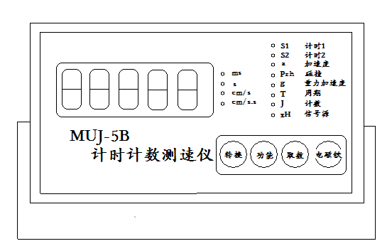  （1）计时1（S1）  测量对任一光电门的挡光时间，可连续测量。自动存入20个数据，按下取数键可查看。  （2）计时2（S2）  测量光电门两次挡光的时间间隔，可连续测量。自动存入20个数据，按下取数键可查看。  （3）加速度（a）  测量带挡光片的滑块通过两个光电门的速度及通过两光电门这段路程的时间。会循环显示1→2→1-2→1,其中1指第一个光电门测量值，2指第二个光电门测量值，1-2指第一致第二个光电门测量值。  （4）碰撞（Pzh）  进行碰撞实验时，两个滑块各自通过两次光电门，则循环显示p1.1→p1.2→p2.1→p2.2,其中p1.1指p1第一个光电门第一次测量值，p1.2指第一个光电门第二次测量值，p2.1指第二个光电门第一次测量值，p2.2指第二个光电门第二次测量值。  （5）周期（T）  可以测量单摆振子或弹簧振子1～9999周期的时间。可选用如下两种方法：  ① 不设定周期数：在周期数显示为0时，每完成一个周期，显示周期数会加1。按下转换键即停止测量。显示最后一个周期数约1秒后，显示累计时间值。按取数键，可提取单个周期的时间值。  ② 设定周期数：按下转换键不放，确认到您所需周期数时放开此键即可（只能设定100以内的周期数）。每完成一个周期，显示周期数会自动减1，当最后一个遮光完成，显示累计时间值。  按取数键可显示本次实验（最多千20个周期）每个周期的测量值，如显示E2（表示第二个周期），×××××（第二个周期的时间）等。
实验原理 | 1. 验证牛顿第二定律  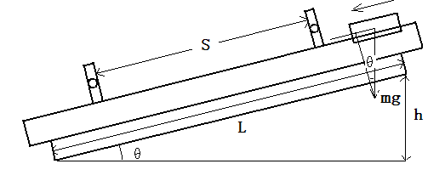  图3 验证牛顿第二定律  导轨一边被垫块垫起，垫起高度为h（如图3），滑块由垫起的一端开始向下运动，根据受力分析以及牛顿第二定律得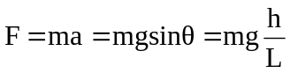，所以有  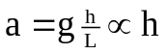 （1）  式中h为垫片厚度，L为导轨下单脚调节螺丝和双脚调节螺丝间垂直距离。由此看出滑块运动的加速度a与垫片厚度h成正比。改变垫片厚度h，并分别测得相应的滑块运动的加速度，便可以验证牛顿第二定律。  2. 简谐振动的研究  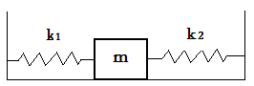  图4 弹簧滑块谐振系统  如图4在水平气轨上放置一质量为m的滑块，其两端连接两根劲度系数分别为k₁和k₂的弹簧，组成一个简谐振动系统。如果将滑块从平衡位置向右移动距离x，则滑块在弹性力F=–( k₁+k₂)的作用下发生运动，根据牛顿第二定律有  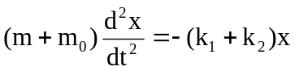  其中m₀为弹簧的质量，令 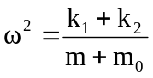  则有 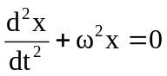  以上方程的解为 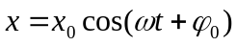  式中x₀为振幅，为表示滑块运动的最大位移。称为振动的圆频率，由此可得系统的振动周期  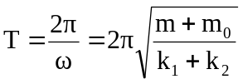 (2）  由上式可知，振动周期与振幅x₀ 没有关系，只和滑块质量m和弹簧质量m₀和弹簧劲度系数k₁和k₂有关。
实验步骤 | 1. 为了保证实验数据误差不会过大，在进行正式实验测量之前需进行如下步骤对气轨整套系统进行调试：  （1）进行初步的仪器维护和调试：清洁导轨和滑块表面，通入压缩空气，把滑块放在导轨上，光电门位于导轨中部两端。接通数字毫秒计，打开电源，检查数字毫秒计的各个按钮的功能是否正常，数字毫秒计是否正常计时。给导轨通气，并检查气流是否均匀；选择合适的挡光片放在滑块儿上，再把滑块置于导轨上。  （2）调节气垫导轨水平：导轨水平状态的调平是实验前的重要准备工作，要耐心，反复调整，可分为静态和动态两种调节方法。  I静态调平：调节支点螺钉，直至滑块在实验段内保持不动或稍有滑动但不总是向一个方向滑动，即认为已基本调平。  II动态调平：调节导轨单脚螺钉，使滑块基本静止，让滑块以适当的初速在导轨上从一端滑到另一端，经过两个光电门，仔细调节单脚螺钉，使滑块通过两光电门的时间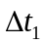、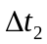相差在0.3ms以内，则导轨基本水平。（注：只能单方向调节导轨水平）。  2. 完成以上实验准备工作之后遂可以进行正式实验测量，本实验分别进行如下二项容：  （1）验证牛顿第二定律  在单脚调节螺丝下面放置一个垫片，将滑块1放置在光电门1与导轨末端之间，使其从静止下滑，记下其通过光电门1的加速度。在单脚调节螺丝下分别放置2，3，4片垫片，重复以上步骤，分别记下其通过光电门1的加速度。用滑块2重复以上测量步骤，记下相应的数据。  （2）简谐振动的研究  ① 研究振动周期与振幅的关系：在滑块的两端各钩上一个弹簧，弹簧的另一端分别钩在导轨的末端端盖上，将一个光电门移到滑块处于平衡时的一侧，数字毫秒计置于周期（T）挡位。将滑块从平衡位置处分别拉离到不同的位置，也就是在不同的振幅x₀下，测量滑块的50个振动周期。  ② 研究振动周期与滑块质量间的关系：在滑块两侧对称的加上配重块，在相同的振幅下测量相应的50个振动周期，配重块加五次，也就是测量五种不同振子质量下的振动周期。  3. 本实验的注意事项：  （1）滑块的下表面与导轨表面经过精密加工，严格吻合，滑块不能摔、嗑、以免损坏表面。  （2）实验开始应先打开起源然后再把滑块放在导轨上，不得在未通气时就将滑块在导轨上滑动，以免擦伤表面；实验结束，先取下滑块，再关闭气源。  （3）导轨和滑块表面有污物或灰尘时，可用棉纱沾酒精擦拭干净；导轨表面气孔很小，易被堵塞，影响滑块运动，通入压缩空气后要仔细检查，发现气孔堵塞，可用小于气孔直径的细钢丝轻轻捅通；实验完毕，应将轨面擦净，用防尘罩盖好。
数据记录 | 表1验证牛顿第二定律  表2简谐振动的研究
   | h(m) | 2h(m) | 3h(m) | 4h(m)
  滑块1加速度a₁(m/s²)
  滑块2加速度a₂(m/s²)
  振幅（cm）
  50周期（s）
  周期T（s）
  T平均值（s）
  配重块质量m₀（kg）
  50周期（s）
  周期T（s）
数据处理 | 1.在坐标纸上分别以滑块的加速度a和垫片高度h为坐标轴作图，验证，从而验证牛顿第二定律。  2.比较五种不同振幅下的周期，并计算其平均值。在坐标纸上作T²~m图线，应为线性关系，用最小二乘法作直线拟合，求出弹簧的劲度系数k和弹簧的质量m₀
分析思考 | 1. 为了验证动量守恒，在本实验操作上如何保证实验条件，减小测量误差。  2. 为了使滑块在气垫导轨上匀速运动，是否应调节导轨完全水平？应怎样调节才能使滑块受到的合外力近似等于零？  3. 本实验对每个量的测定，怎样才能使误差更小些？  4. 实验中如果导轨未调平，对验证牛顿第二定律有何影响？

